ASSUNTO :. INDICO PARA QUE O DEPARTAMENTO COMPETENTE, REALIZE OPERAÇÃO TAPA BURACOS NA RUA ANTÔNIO MOI, NA SANTA LUZIA.

DESPACHO

SALA DAS SESSÕES ____/____/_____

PRESIDENTE DA MESA

INDICAÇÃO , DE 2017

SENHOR PRESIDENTE,
SENHORES VEREADORES,

INDICO ao Exmo Senhor Prefeito Municipal para que o departamento competente, que realize operação tapa buracos na Rua Antônio Moi, na Santa Luzia.
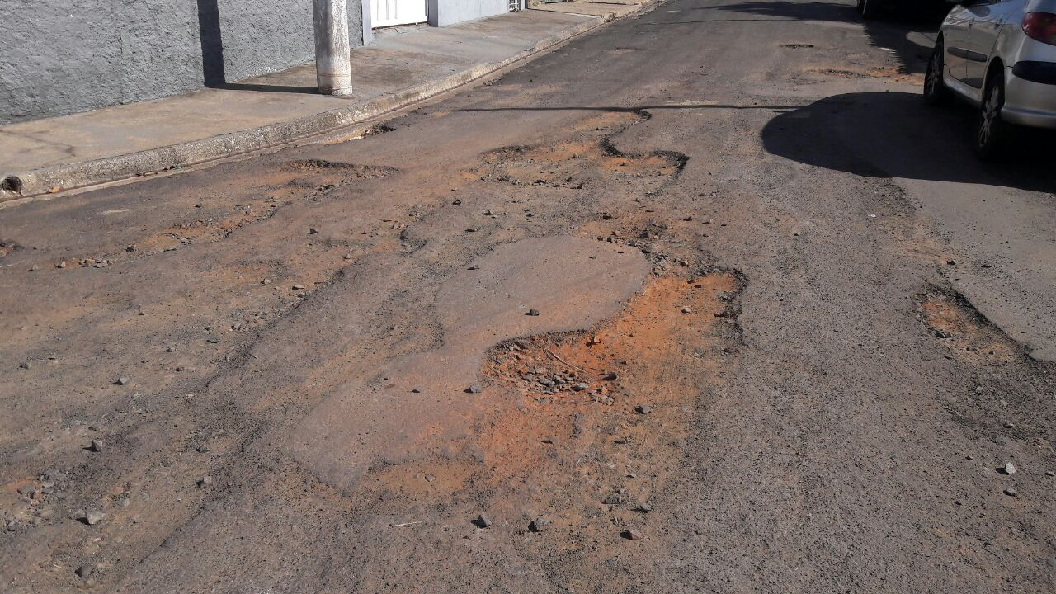

SALA DAS SESSÕES “VEREADOR SANTO RÓTOLLI”, aos 30 de março de 2017

VEREADOR LUIS ROBERTO TAVARES

